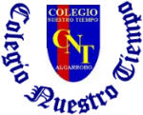

Colegio Nuestro Tiempo - R.B.D.: 14.507-6
Profesora: Karla Meneses Sáez /Francisca Lizama/Vania Maltrain Caro

Guía de trabajo articulada
Evaluación libro del plan lector
Lenguaje y comunicación / Artes visuales
semana N°14
7mo básico

Estudiante: _________________________________________________________________________ Fecha______________

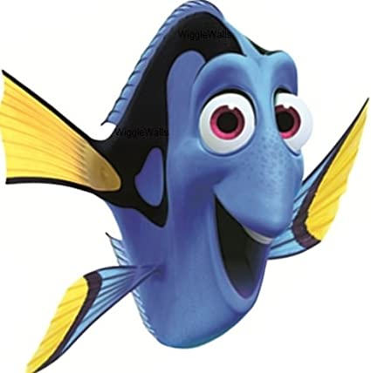
Hola queridos y queridas estudiantes, junto con saludarlos, recordarles que esta semana nos corresponde la evaluación del libro del plan lector. Según el orden de lectura,
este mes nos corresponde “El niño de pijama a rayas”, si vas retrasado/a, puedes, por esta vez, enviar el resumen del libro que leíste. Pero es muy importante que te pongas al día lo antes posible, porque el próximo libro a evaluar (última semana de Julio) será
“ El caso del futbolista enmascarado”.
Mantente conversando y analizando lo que comprendiste y siendo creativo/a al momento de la propuesta en que presentarás tu resumen. Incluye la actividad de artes visuales, para realizar el resumen
Un abrazo y les extrañamos muchísimo.

Asignatura | Unidad | OA | Tema
Lenguaje y comunicación | Plan Lector | Analizar aspectos relevantes de las narraciones leídas para profundizar su comprensión. | Evaluación del libro del plan lector
Artes visuales | Unidad 2: Espacios de difusión de las artes visuales y fotografía | .OA6 -Caracterizar y apreciar espacios de difusión de las artes visuales contemplando medios de expresión presentes, espacio, montaje y público, entre otros  Objetivo de la clase: Analizar ilustraciones en libro plan lector como espacio de difusión de las artes visuales. | Evaluación del libro del plan lector

Recuerden enviarnos, si pueden, fotografía, video de sus avances

Prof. Francisca Lizama | Artes Visuales | profefranciscalizama@gmail.com
Prof. Karla Meneses | Lenguaje y comunicación | lenguajeyliteratura.cnt@gmail.com
Prof. Diferencial | Vania maltrain Caro | vaniamaltraincaro@gmail.com

Lenguaje y comunicación

Actividad:

Realiza la presentación del resumen del texto del plan lector. Piensa junto a tu familia una forma entretenida y creativa y distinta a la que hiciste el mes anterior. Incluye la actividad de artes visuales para realizar tu resumen.

Te dejamos algunas ideas para que puedas elegir una. Para la presentación de tu resumen, debes tener presente:
No olvides ...

- Relata con coherencia el inicio, desarrollo y desenlace de la historia.
- Describe a los personajes y cómo se relacionan entre sí.
- Describe el ambiente físico en el que se desarrolla la historia.
- Incluye al final, una opinión personal sobre el texto leído.
- ¿Te gustó la historia? ¿Por qué?
- ¿Le habrías cambiado algo a la historia?,¿Qué le hubieses cambiado y por qué?
- Expresa tu opinión sobre las actitudes y acciones de los personajes y fundamenta con ejemplos del texto.

Ideas que te pueden orientar
Investigar más sobre el tema que plantea el libro y contarnos en un video o un audio, ¿qué te motivó a seguir investigando?
Graba y disfrázate de tu personaje principal (con cosas que tengas en casa). y cuéntanos el resumen del libro
Realiza un video como la o el youtubers más famosa/o de una forma entretenida para contar el resumen del libro
Puedes realizar a través de la aplicación de Tik Tok un vídeo de forma lúdica y entretenida para contar el resumen del libro.
Haz títeres para contar la historia, puedes pedir ayuda a alguien de tu familia para grabar el vídeo.
Puedes crear una canción para contar la historia y cantarla en un video o grabación de audio.
Haz una disertación grabada, apoyada por dibujos que te ayuden a relatar un resumen del libro
Realiza un libro cartonero para resumir el libro

Autoevaluación de libro del plan lector:

Marca con una X según corresponda

indicador | me resultó complicado | tengo que mejorar | pude hacerlo fácilmente
Comprendí el texto
Cuando hago el resumen utilizo la estructura de inicio, desarrollo y cierre
Puedo identificar personajes principales de secundarios
Utilicé una forma creativa y distinta a la del mes anterior, para realizar mi resumen
Describí el ambiente físico en donde se desarrolla la historia.
Argumente mi opinión sobre el texto leído

¡felicitaciones por sus esfuerzos!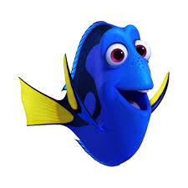

Articulación con Artes Visuales

Textos con ilustraciones

Un texto puede ser muy bueno pero acompañado de una mala ilustración lo desmerecerá y lo mismo ocurrirá al revés. Está claro que lo primero que llama la atención de un cuento, lo primero que entra por los ojos, son las ilustraciones
Normalmente cuando se publica un cuento, ilustrador y escritor deben ponerse de acuerdo pues, debe haber un equilibrio entre uno y otro pero, creo que es acertado que el ilustrador tenga libertad a la hora de crear a partir de un texto porque ilustrarlo bien es enriquecerlo, es una manera esencial de poder comunicar.
La combinación de los diferentes colores en las ilustraciones de los textos: las formas, el tamaño, el cómo estén realizadas, ya sea con pinturas, rotuladores, collages, acuarelas o digitalizadas, serán fundamentales para atrapar la atención del lector.

1. En base a la lectura del libro mensual, analiza los dibujos presentados por el ilustrador y reflexiona frente a ellos completando la tabla

Autor del texto ( nombre) | Ilustrador del texto (nombre) | Atractivo visual  (Tiene detalles que llaman la atención o que sirven para aclarar ciertas partes del texto) | Tipo de obra  (dibujo o fotografías, a color, blanco negro, realista o boceto) Describir características

2. En una hoja de block copia el dibujo que más te gustó y en la parte inferior izquierda qué te llamo la atención

